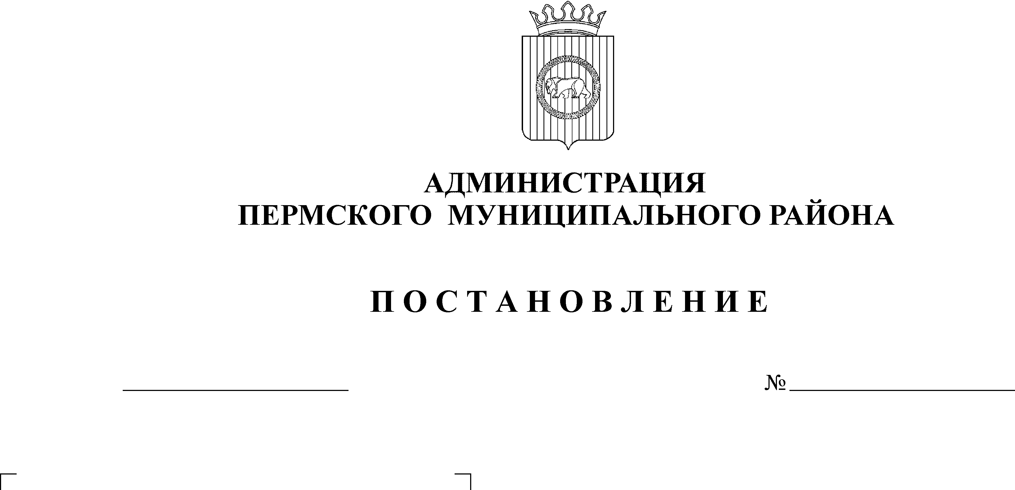
О внесении изменений
в постановление администрации
муниципального района
от 25.12.2013 № 4743
«Об утверждении муниципальной
программы «Развитие здравоохранения
в Пермском муниципальном районе на 2014-2016 годы»
02.04.2014
1160
В соответствии со статьей 51-6 Устава муниципального образования «Пермский муниципальный район»,
ПОСТАНОВЛЯЮ:
- Внести изменения в постановление администрации муниципального района от 25.12.2013 № 4743 «Развитие здравоохранения в Пермского муниципальном районе на 2014-2016 годы», изложив в новой редакции:
  - строку 9 Паспорта программы «Финансовое обеспечение по всем источникам с разбивкой по годам реализации Программы»:
Источники  финансирования | Расходы (тыс. руб.)
Источники  финансирования | 2014 | 2015 | 2016 | Итого
Всего,  в том числе: | 134837,2 | 83723,4 | 83852,2 | 302412,8
- краевой бюджет | 87333,6 | 79723,4 | 79852,2 | 246909,2
- бюджет Пермского района | 47503,6 | 4000,0 | 4000,0 | 55503,6
  - таблицу «Целевые показатели Программы Пермского муниципального района», согласно приложения 1;
  - таблицу «Финансовое обеспечение Программы Пермского муниципального района», согласно приложения 2;
  - таблицу «Финансовое обеспечение Программы Пермского муниципального района за счет средств бюджета», согласно приложения 3.
- Опубликовать постановление в информационном бюллетене муниципального образования «Пермский муниципальный район» и разместить на официальном сайте Пермского муниципального района.
- Контроль исполнения постановления возложить на заместителя главы администрации Пермского муниципального района по социальному развитию А.В. Цвикилевича.

Глава администрации
муниципального района И.В.Бедрий

